**1 OBJETIVO E ABRANGÊNCIA**

Definir a sistemática de solicitação de compra por projeto.

**2 DOCUMENTOS RELACIONADOS**

**PQ07 – Compras**

**IT60 – Solicitação de Cadastro de produtos**

**3 SOLICITAÇÃO DE COMPRA**

**3.1 Solicitação de Compra por projeto**

Este processo será utilizado pelos departamentos da empresa para solicitar os materiais ou serviços necessários, para atendimento de suas demandas. Ao realizar uma solicitação o setor de Compras receberá automaticamente um alerta sobre a solicitação para proceder com a compra.

A solicitação de compra por projeto pode ser localizada através do caminho: compras>solicitação de compra>solicitação de compra por projeto.  
  
 A) Entrar no módulo de Compras.

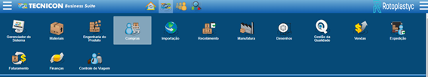

B) Clicar no módulo de solicitação de compra.

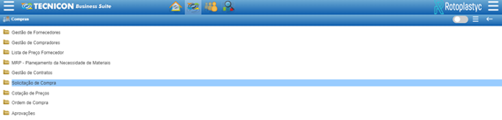

C) Clicar no módulo de solicitação de compra por projeto.

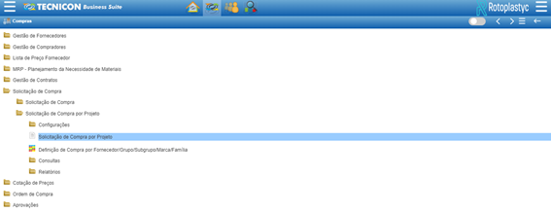

Campos a preencher:

* ***Adicionar =*** Clicar no símbolo de adição.
* ***Data =*** Data de inclusão da solicitação de compra, sistema traz por padrão a data atual.
* ***Código Centro de Resultado*** ***=*** Deve ser informado o Centro de Resultado para qual o item ou produto que está sendo solicitado será alocado/utilizado. Cada setor da empresa possui seu Centro de Resultado específico, com base no Centro de Resultado o sistema Tecnicon irá estabelecer o aprovador da solicitação de compra. Para localizar o Centro de resultado deve-se consultar no campo F4=nome do centro de resultado, opção "contém" e digitar a descrição do setor.
* ***Código da etapa de projeto =*** Caso a solicitação seja referente a um Plano de Ação de Melhoria ou de um Projeto, deve-se incluir o respectivo Código de Etapa de Projeto que está vinculado ao Plano de Ação do SIG. No Tecnicon a etapa de projeto é cadastrada pela área contábil.
* ***Observações =*** Utilizar caso necessite incluir alguma informação referente a solicitação, é uma observação de forma geral. Caso a solicitação seja referente a um Plano de Ação de Melhoria ou de um Projeto, deve-se incluir na observação a DESCRIÇÃO DA ATIVIDADE da Etapa do Plano de Ação do SIG qual a solicitação se refere.
* ***Solicitante =*** Automatizado já, o sistema traz o usuário que está logado no sistema e incluindo a solicitação de compra.
* ***Previsão de entrega =*** Data de entrega desejada a receber o item.
* ***Validação =*** Confirmação da inclusão da solicitação.

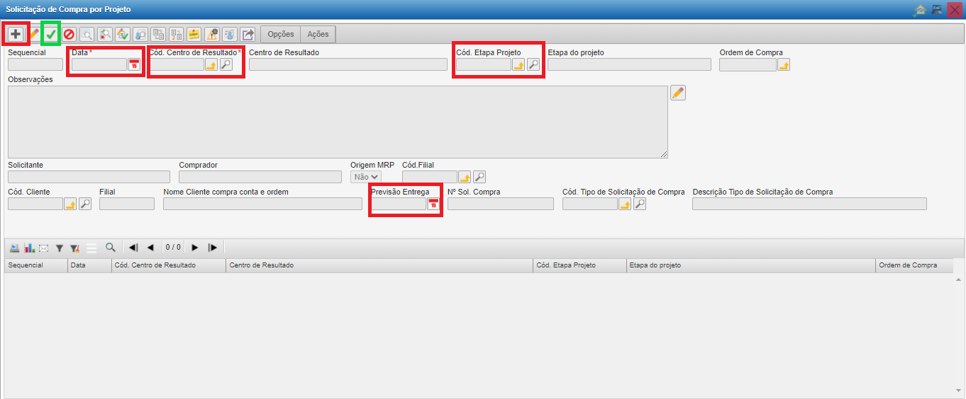  
  
**3.2 Itens da solicitação de Compra por projeto**

Tela: compras>solicitação de compra>solicitação de compra por projeto> opções>itens da solicitação.

Campos a preencher:

* ***Adicionar =*** clicar no símbolo de adição.
* ***Cód. Produto =*** clicar na lupa ou F4 para realizar a consulta do item, pode-se buscar o item pela Descrição ou Referência, caso tenha o código do item pode-se digitar diretamente no campo. Em caso de não encontrar o item no cadastro, para o produto desejado, deve-se solicitar o cadastro do mesmo, conforme a **IT60(00) - Solicitação de Cadastro de Produtos**.
* ***Referência =*** campo bloqueado, e traz a informação do item consultado.
* ***Descrição do Produto =*** campo bloqueado, e traz a informação do item consultado.
* ***Descrição Complementar =*** este campo deve ser utilizado para “complementar” o item solicitado, e não deve ser utilizado para descrever outro produto.
* ***Unidades =*** informar a quantidade que se deseja do item.
* ***Quantidade (F4 – BR/ F3 – CH) =*** ao informar a quantidade no campo “Unidade” o sistema traz de forma automática o valor neste campo, porém pode ser preenchido diretamente.
* ***Previsão de Entrega =*** informar a data da necessidade do material para o consumo.
* ***Centro de Resultado =*** necessário informar caso o Centro de Resultado do item seja diferente do Centro de Resultado da capa da solicitação. Caso seja o mesmo não necessita ser preenchido.
* ***Após preenchidos todos os campos salvar o registro.***

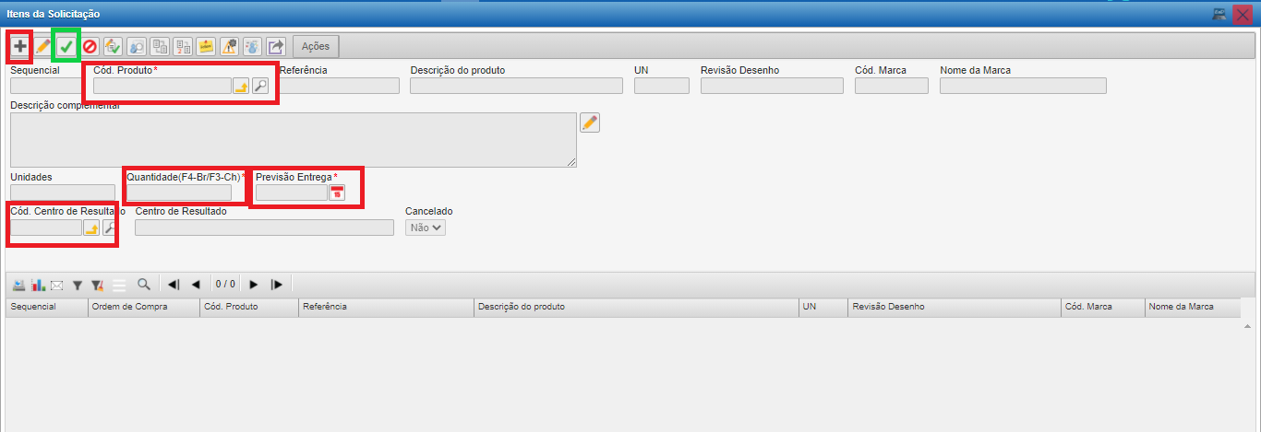

**4 CONSULTAS**

Tela: compras>solicitação de compra>solicitação de compra por projeto>consultas. Consulta de itens solicitados em “compra por projeto”.

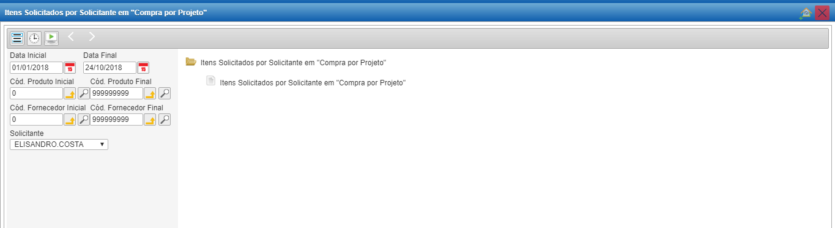

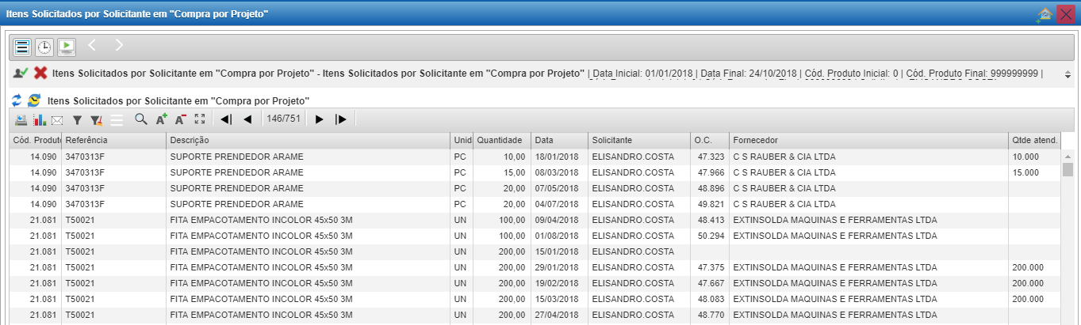

Consulta de status de solicitação de compra por projeto x aprovação.

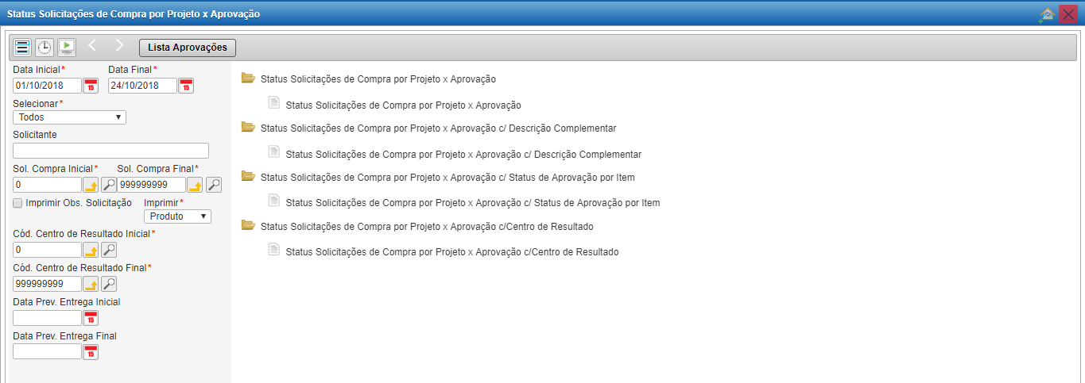

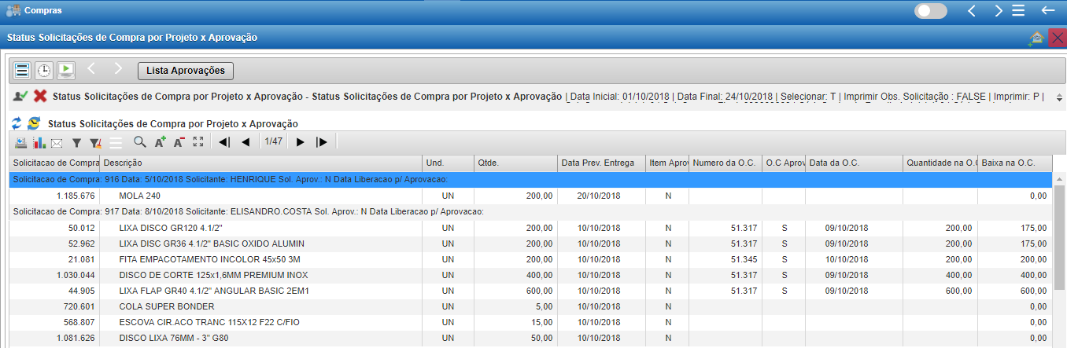

|  |  |  |
| --- | --- | --- |
| **Revisão** | **Data** | **Alteração** |
| 00 | 04/08/2021 | Emissão |
| 01 | 07/02/2022 | Alterado o item 3.1 Solicitação de Compra por projeto, excluído o item 3.3 centros de resultado - etapa projeto. |

**4 APROVAÇÃO DO DOCUMENTO**

|  |  |
| --- | --- |
| **PROCESSO** | **RESPONSÁVEL** |
| Elaboração | Glaicon Xavier |
| Aprovação | Ediane Vogt |